**SemFeel：具有语义触觉的用户界面对移动触摸屏设备的反馈**

SemFeel: A User Interface with Semantic Tactile Feedback for Mobile Touch-screen Devices

【论文内容】：在设备不同位置放置电机来产生不同触感效果

【SemFeel】：

SemFeel系统的概念，该概念在移动触摸屏设备背面的不同位置（特别是设备的顶部，底部，右侧，左侧和中央）嵌入了五个振动电机

11种振动模式

SemFeel对用户与移动触摸屏设备执行无眼交互的能力

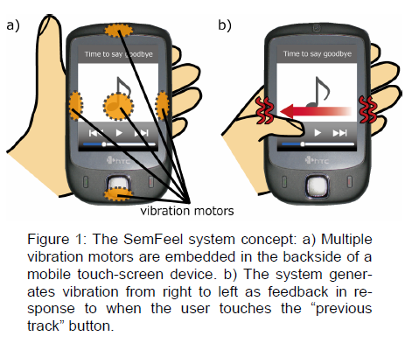

【实验】：

**实验1：DISTINGUISHABILITY OF PATTERNS：**我们要求参与者确定系统一次生成图4所示的十一种振动模式中的哪一种（每次，该模式仅生成一次）。

**实验流程：**向参与者提供了该系统的说明，并指示他们用非惯用手握住原型移动设备，并用惯用手使用鼠标与计算机上的应用程序进行交互。 然后要求他们执行练习集，该练习集使用与测试会话相同的任务。 他们可以继续练习，直到对任务和系统感到满意为止。 平均而言，参与者练习了约五分钟。 每次封锁后，允许参与者休息一会。 整个实验总共耗时约45分钟。

**实验结果：**我们的实验结果表明，尽管练习次数很短，但参与者仍可以区分11种模式，除了逆时针方向的准确度为83.3 – 93.3％（平均为89.6％）。

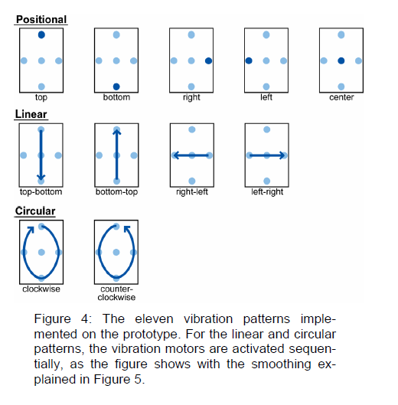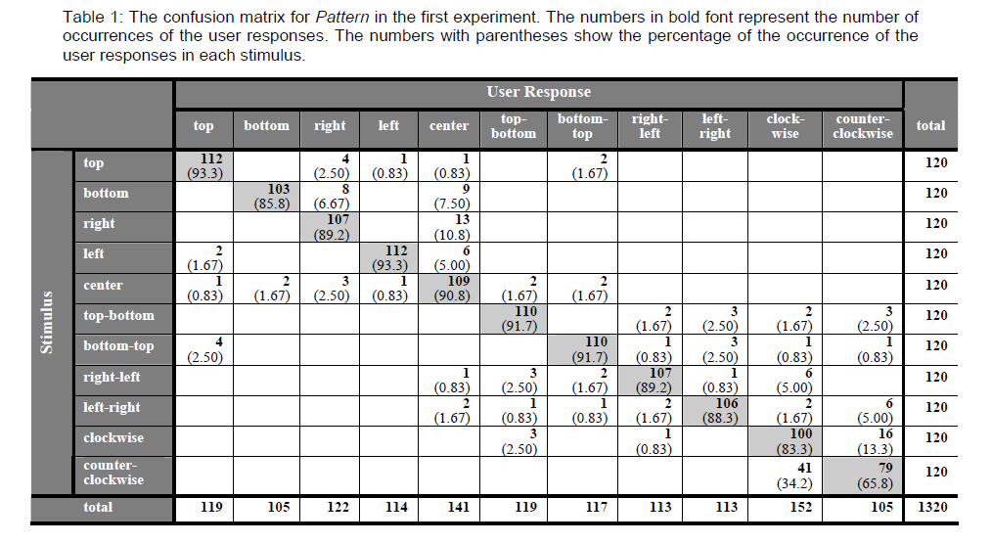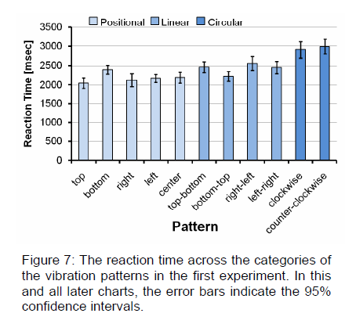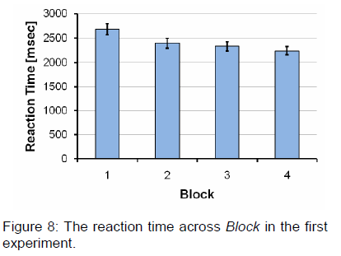

**实验2：USER PERFORMANCE ON INPUT TASKS:**使用SemFeel技术检查现实应用中的用户性能。 特别是，我们希望将使用SemFeel原型时用户输入的准确性与不提供触觉反馈或仅使用单个振动源提供触觉反馈的用户界面进行比较。

**实验流程：**首先，系统在计算机屏幕上向参与者显示一个蓝色数字的4位数字（图9的右图）。接下来，我们要求参与者使用图9左侧所示的数字键盘在移动触摸屏设备上键入该数字。参与者可以通过从屏幕上松开拇指来进行键入，然后输入的数字将出现在计算机屏幕上（图9的右图）。当参与者在任何按键之外释放拇指时，将显示字符“ X”。本实验研究了三种触觉反馈条件：无（无触觉），通过单个振动电机提供的触觉反馈（单触觉）和通过SemFeel技术提供的触觉反馈（或通过多种振动模式提供的触觉反馈） ，我们将其称为“多触觉”。

**实验结果：**我们的第二个实验表明，与没有任何触觉反馈的用户界面和使用单个振动源在无眼设置的情况下具有触觉反馈的用户界面相比，SemFeel可以支持与数字键盘应用程序进行更为精确的交互。此外，参与者可以在很短的时间内学习多触觉条件下的振动模式。我们的第二项研究还显示，带有触觉反馈的用户界面比没有触觉反馈的用户界面要慢。这是我们所期望的，因为参与者经常根据触觉反馈来调整他们在屏幕上的接触点以按下正确的按键。但是，如果没有触觉反馈，参与者将无法进行此类调整。

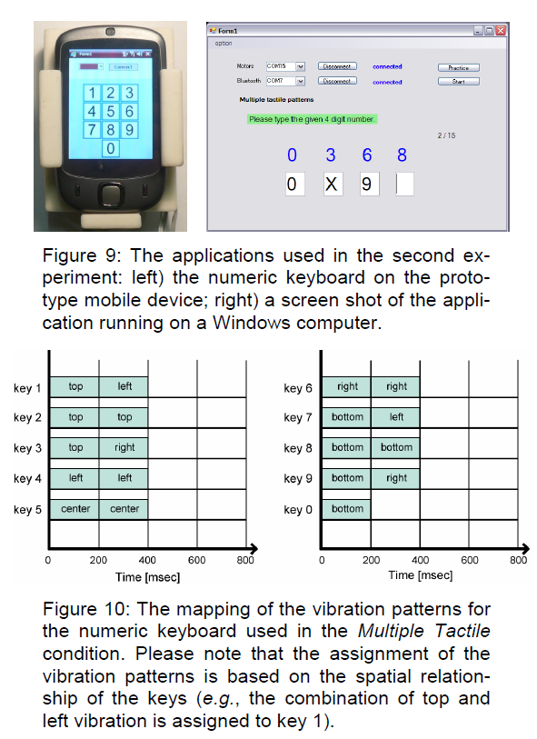 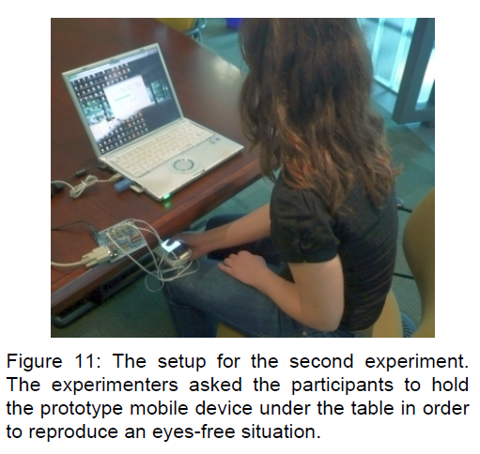

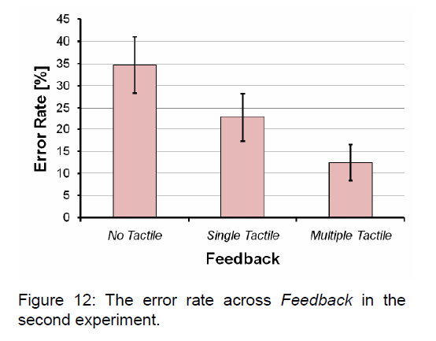 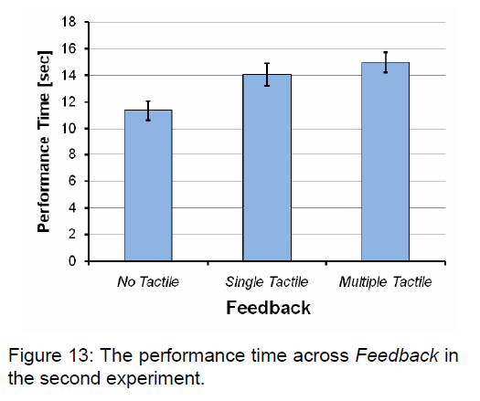

【APPLICATIONS】：

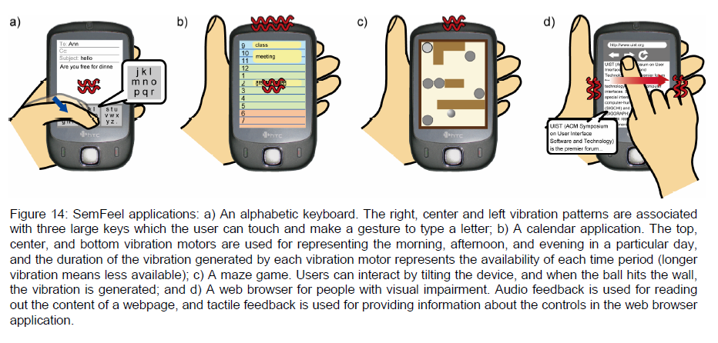

【重要引用】

1. 用户通常很难在设备上投入视觉注意力，尤其是在移动环境中[15]。

2. 听觉反馈-earPod [22]

3. 触觉振动已被用作在触摸屏设备上提供触觉反馈的替代方法[5、7、8、10、17]。

4. 震动反馈及其优缺点-以前的研究表明，此增强功能可以提高移动触摸屏设备上不同任务的用户性能[8，17]。

但是，与听觉反馈不同，这种触觉反馈的基本形式不能帮助用户识别其触摸的对象。

5. 不同的振动模式（例如，不同的节奏或不同的强度级别）来传达一些语义信息[1]

6. 触觉反馈已被普遍认为是触摸屏设备的重要用户界面功能[5、8、17]。

7. 震动反馈-用户知道他们正在触摸屏幕上的某个项目，所以这种形式的触觉反馈可以帮助用户执行各种任务，例如列表项选择[7]和文本输入[8]。

8. 震动反馈-滚动速度和在屏幕上的位置，并可以使用户在线性列表中选择项目的速度比未提供触觉反馈时快22％。[17]

9. 不同的振动模式可以帮助用户执行各种任务-[3][6]

10. 用户可以精确区分不同的震动模式[18]

11. 使用不同的震动频率，节奏，强度和质感为用户提供比简单振动更丰富的信息[1]

12. 物理按钮的纹理可以映射到参数中-参数稍后将用作触摸屏设备上按钮的触觉反馈[9]

13. 盲文字符方法-开发了一种在移动触摸屏设备上显示盲文字符的方法[18]